Portal da Alma
Curso de Magia e Iniciação à Bruxaria Natural
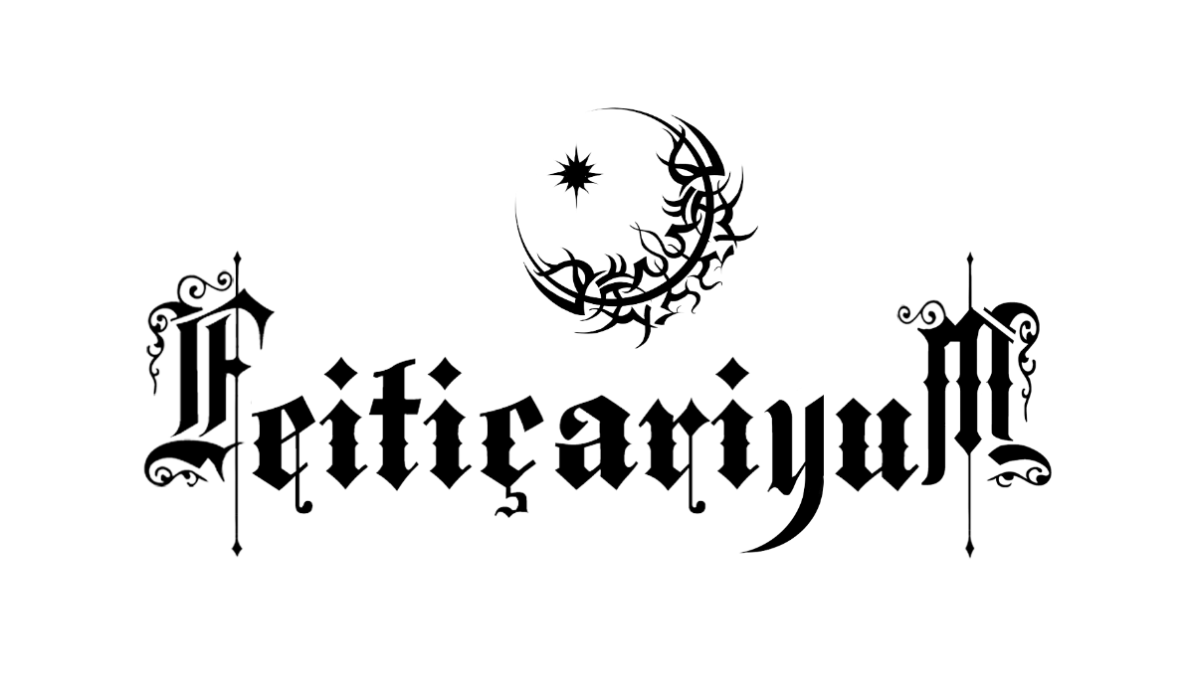Dríade Anciã: Aline Dríade
Site Oficial: www.dríade.net
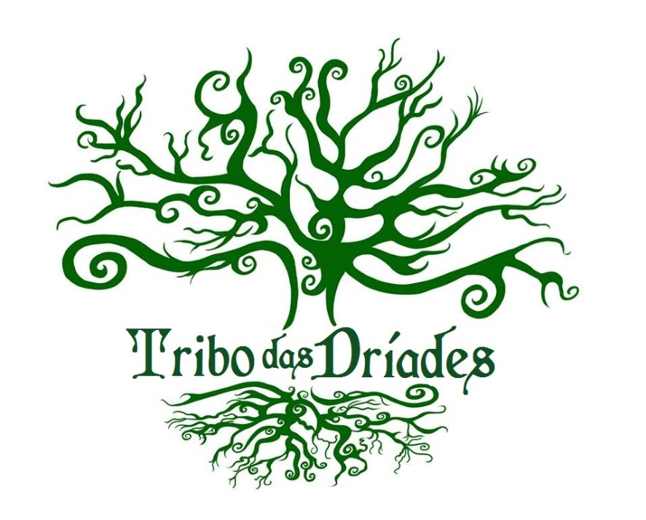

O Éter Interior

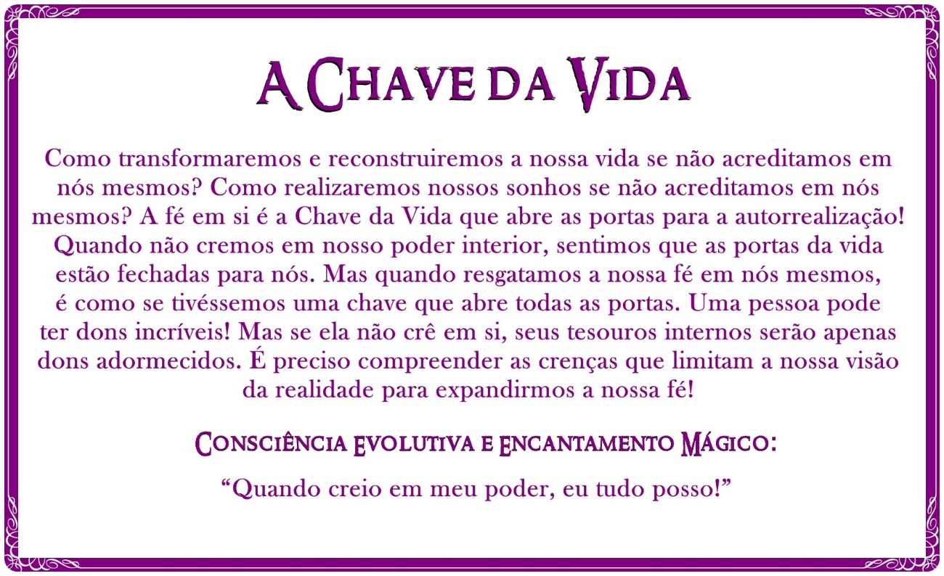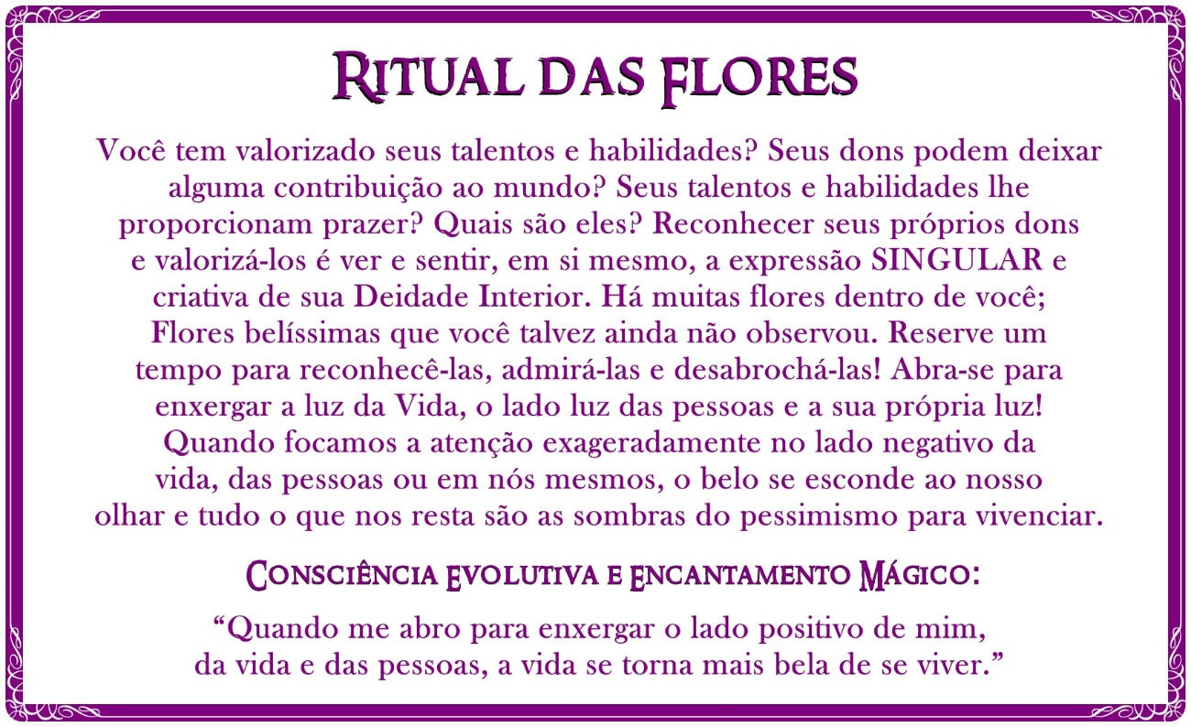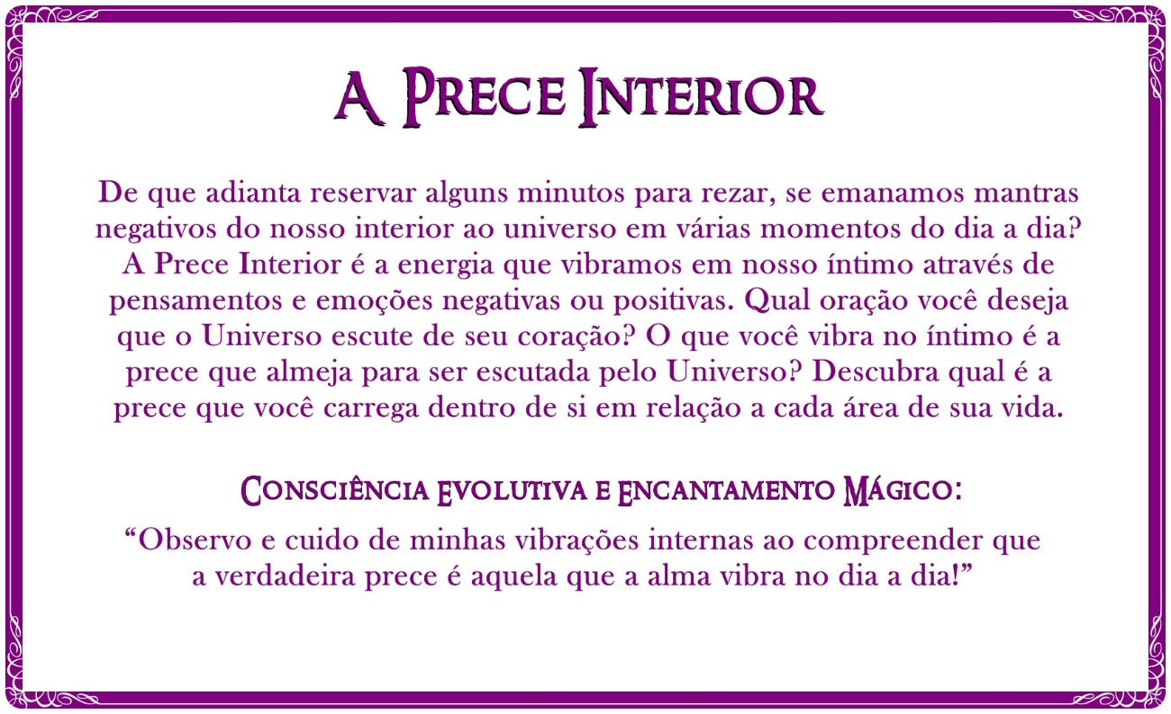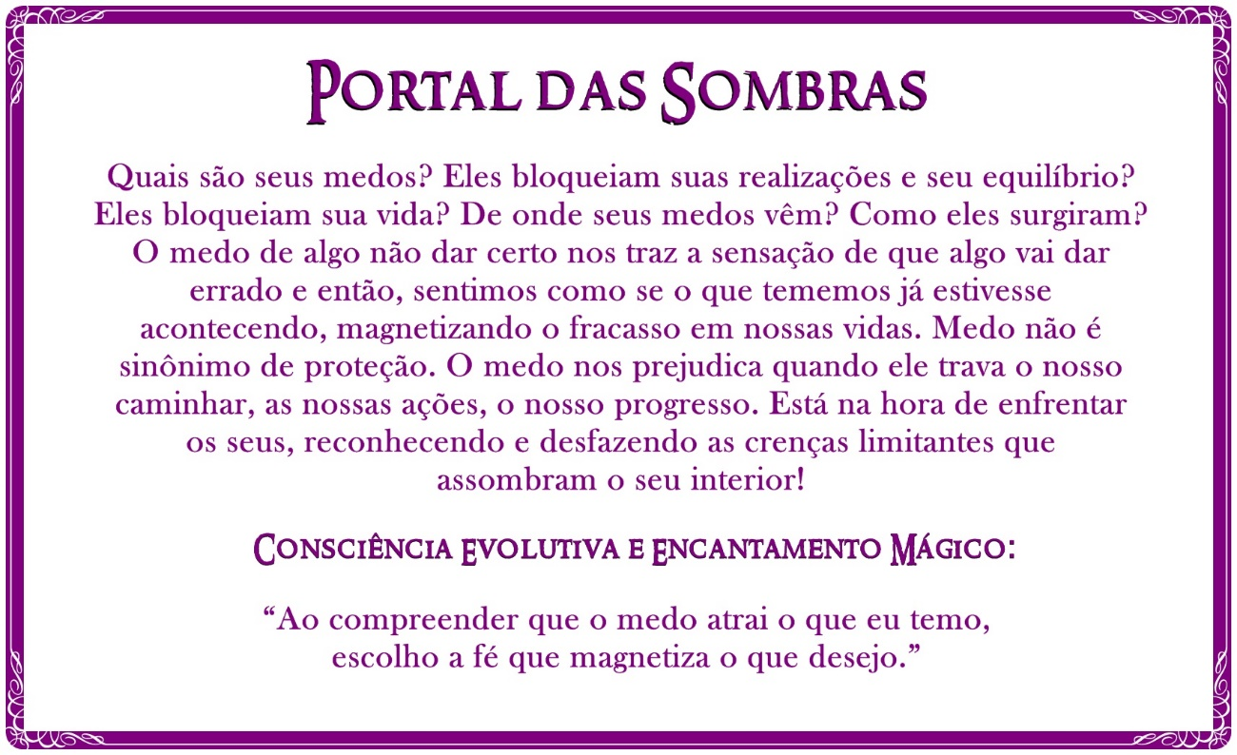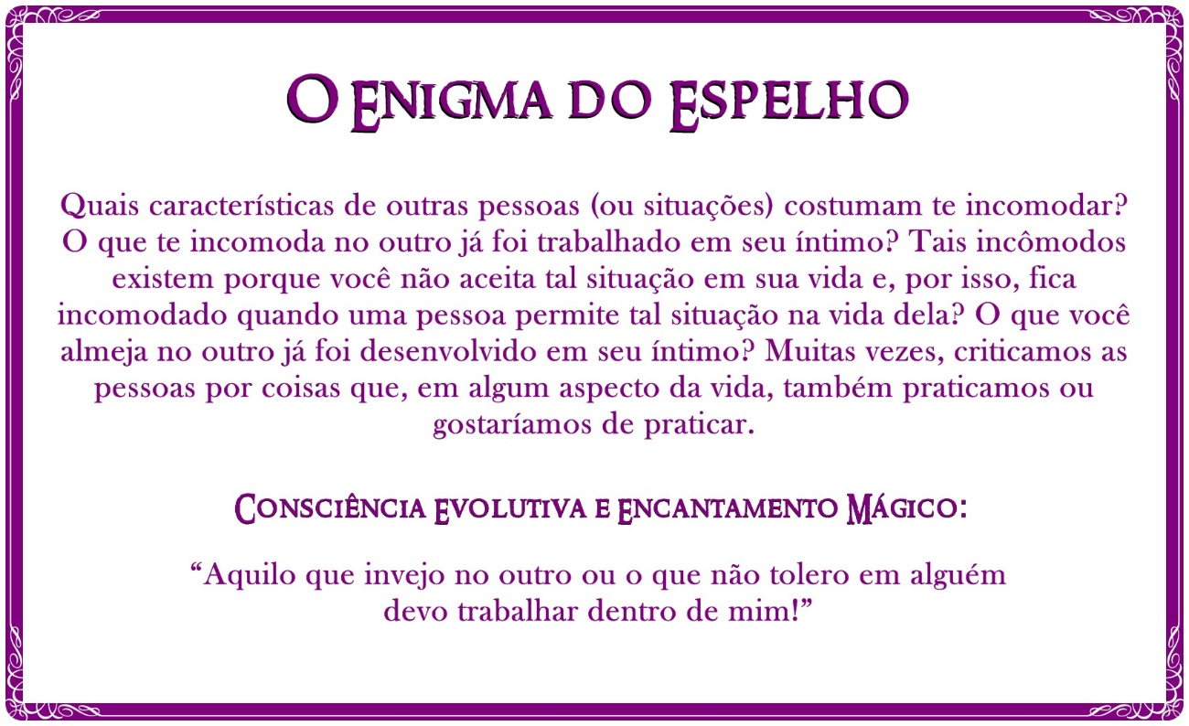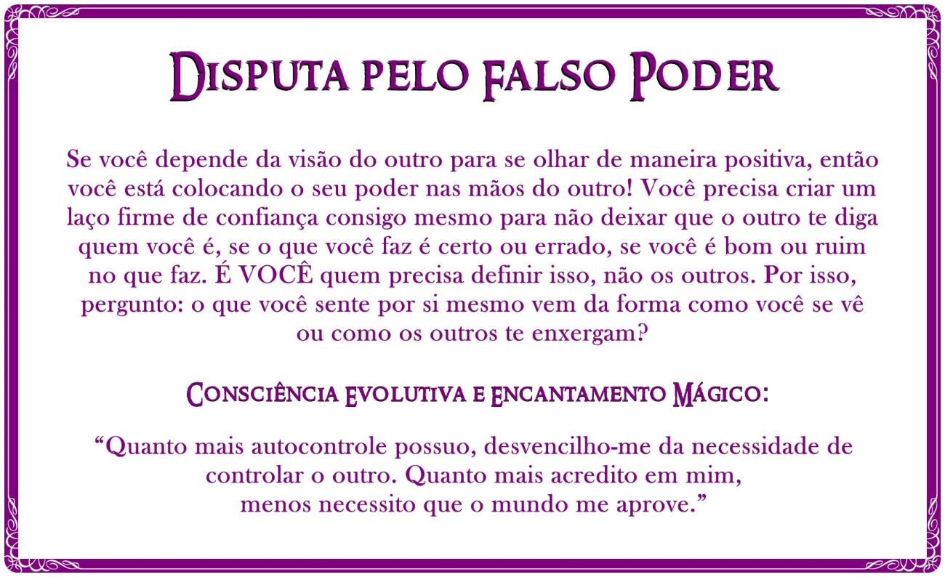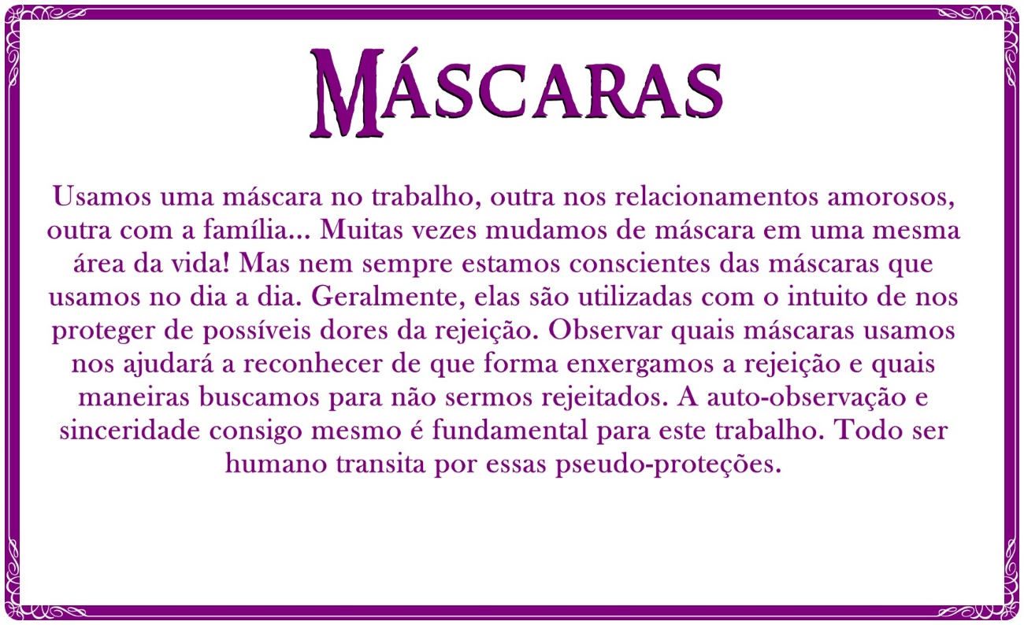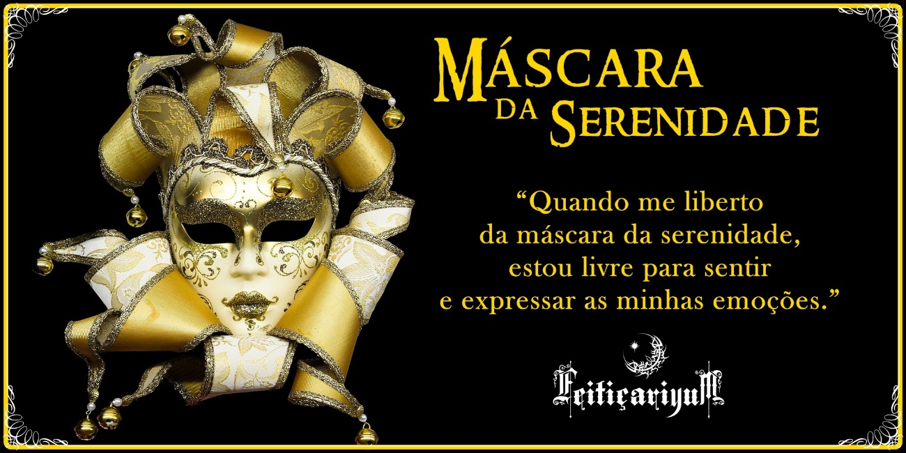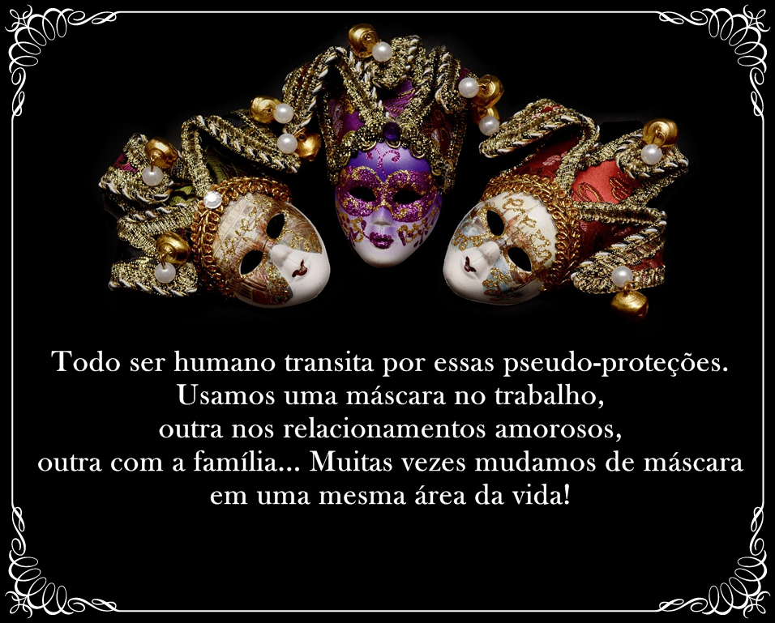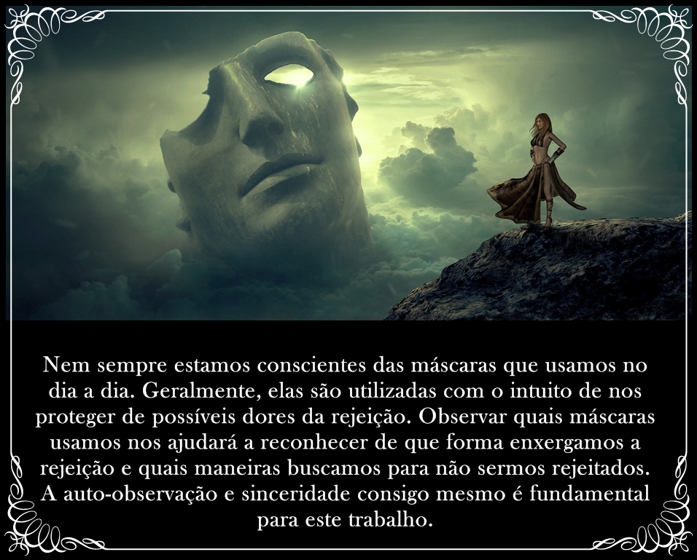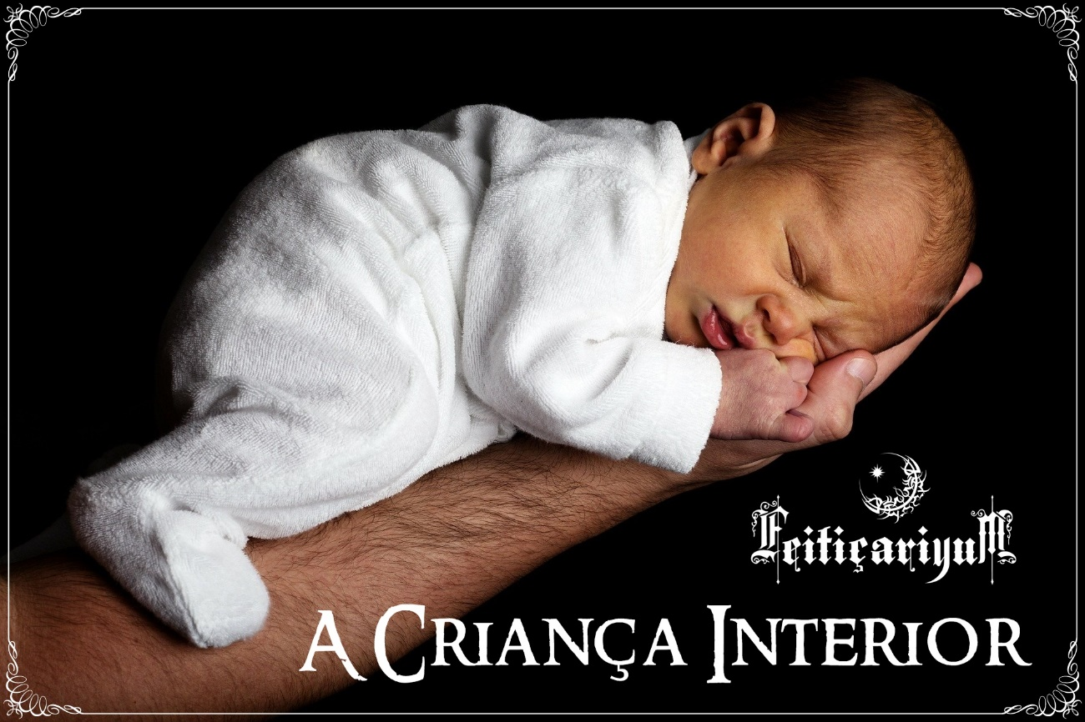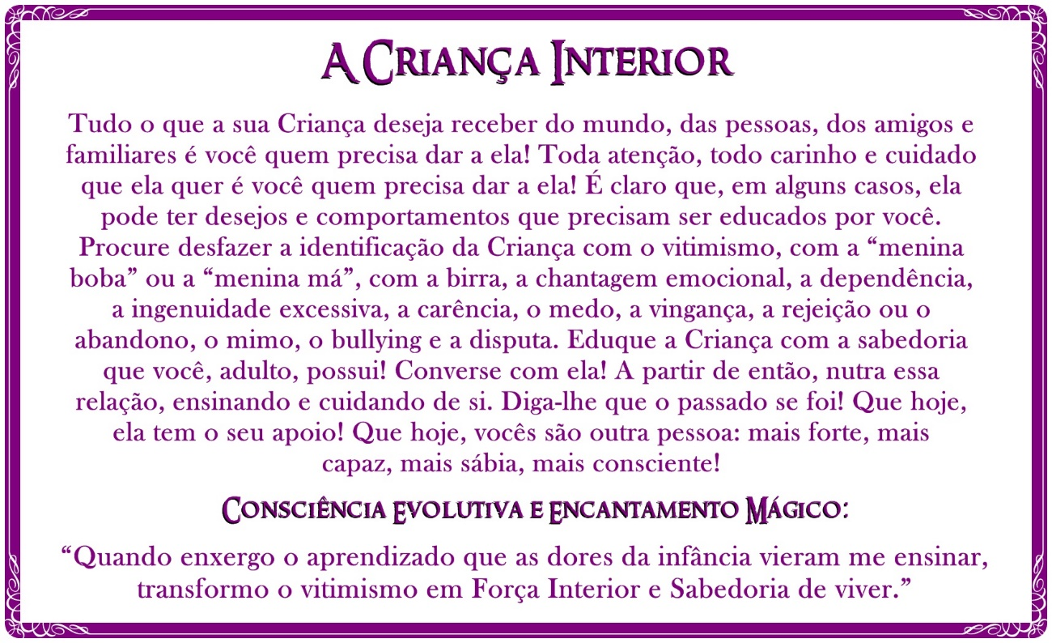

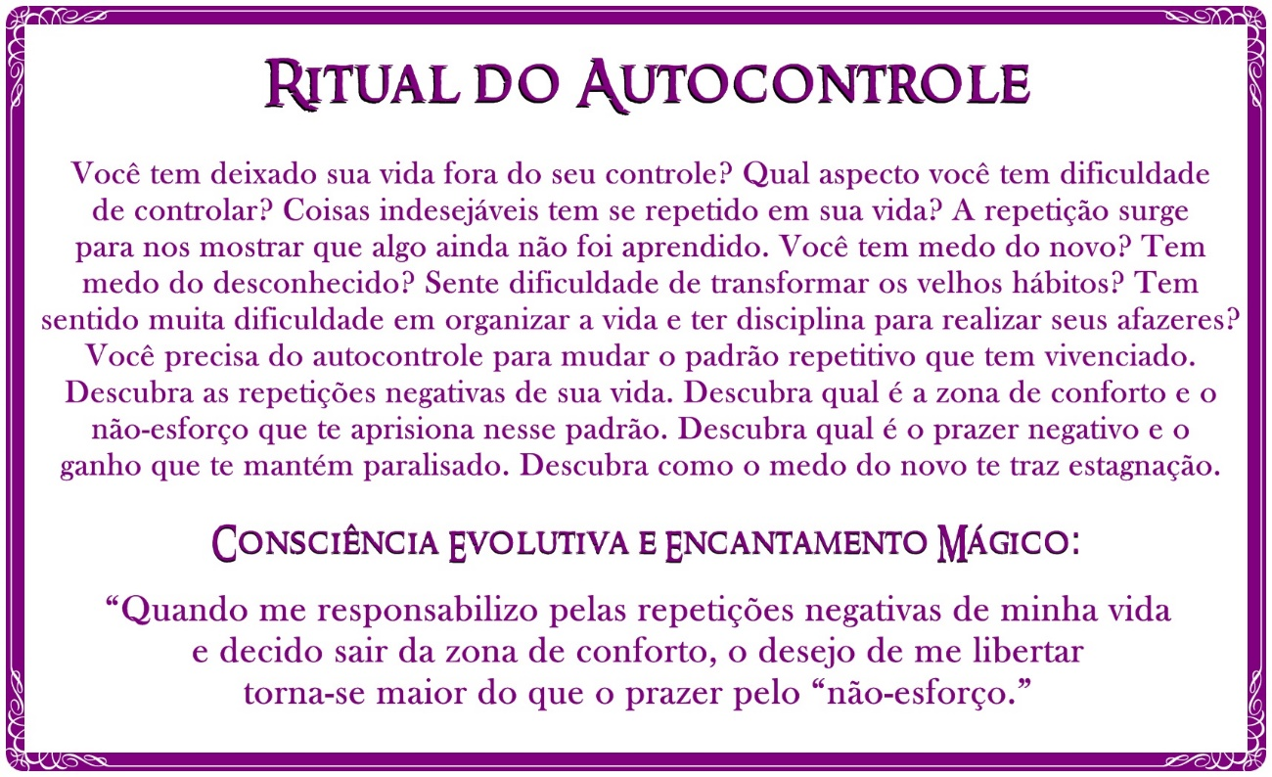

O Éter Abaixo

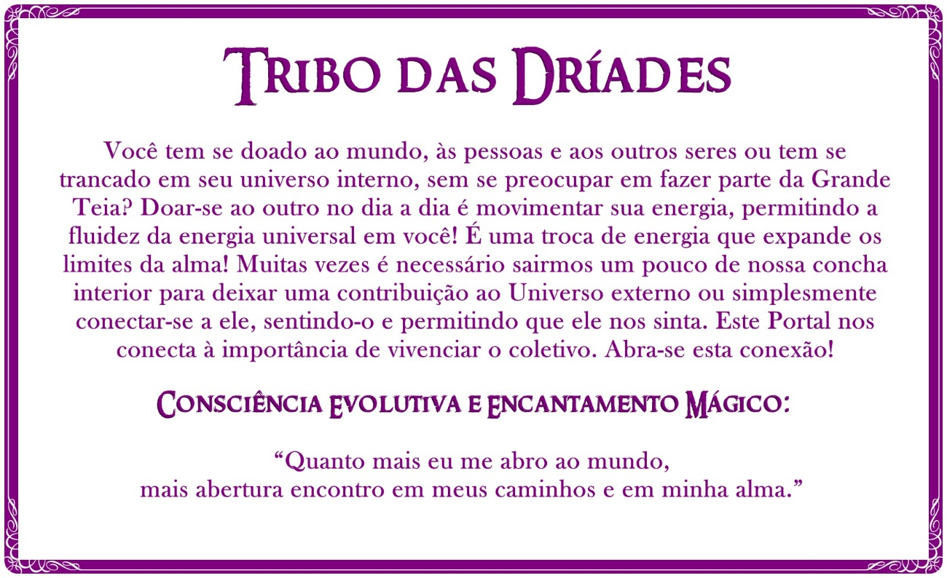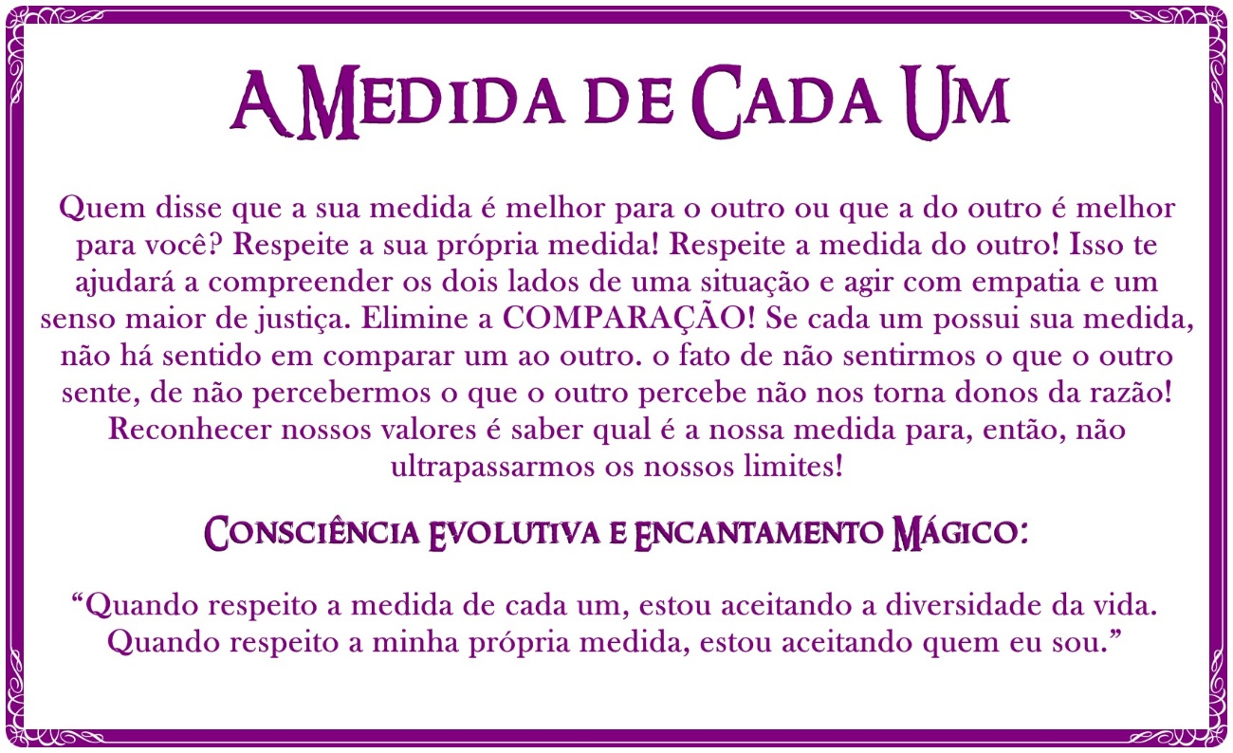

O Éter Acima

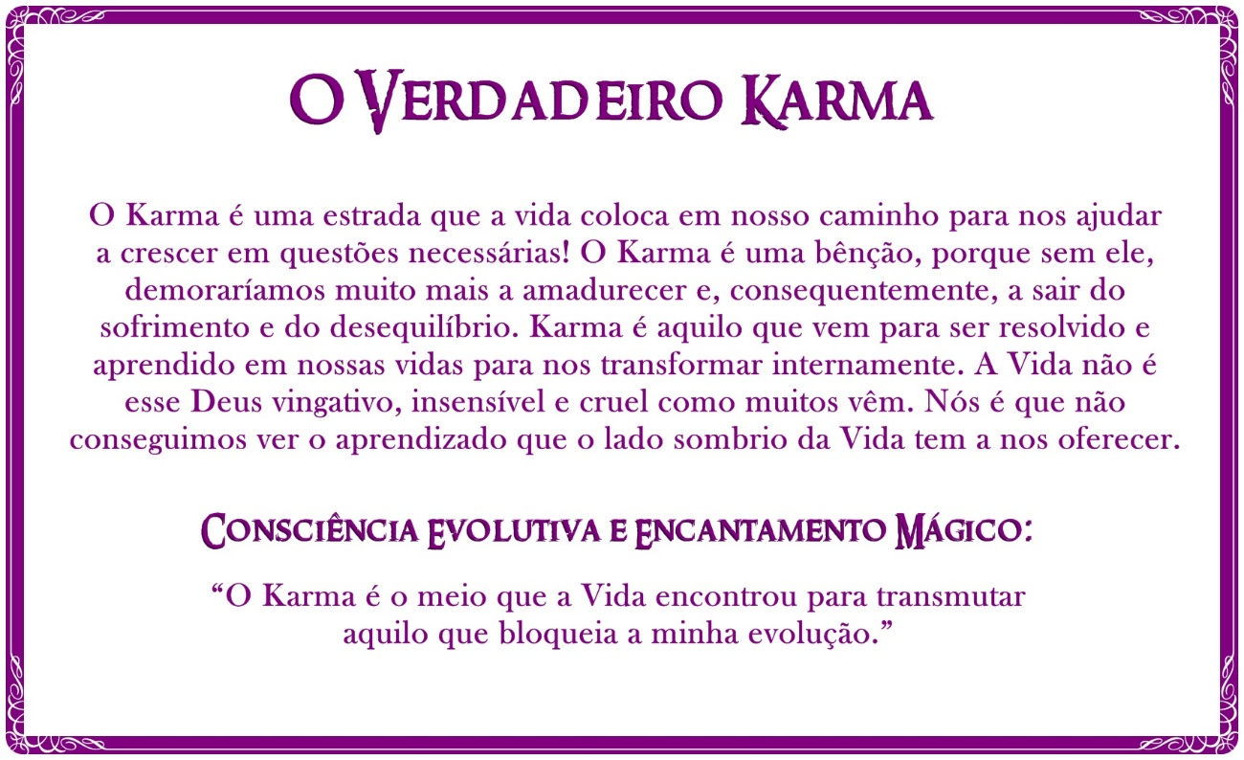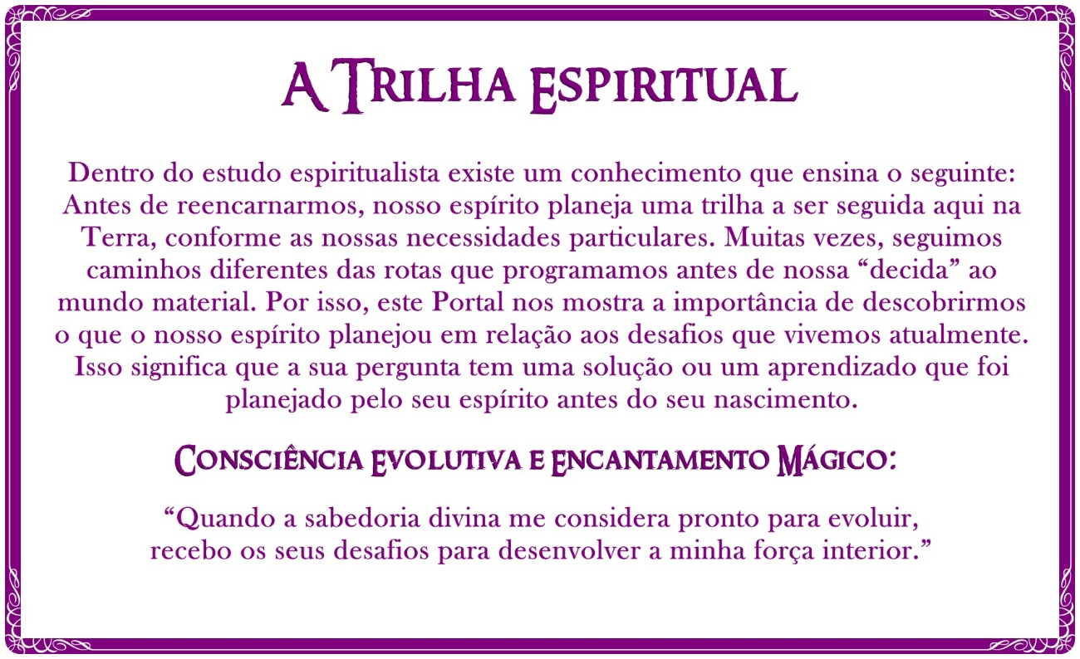
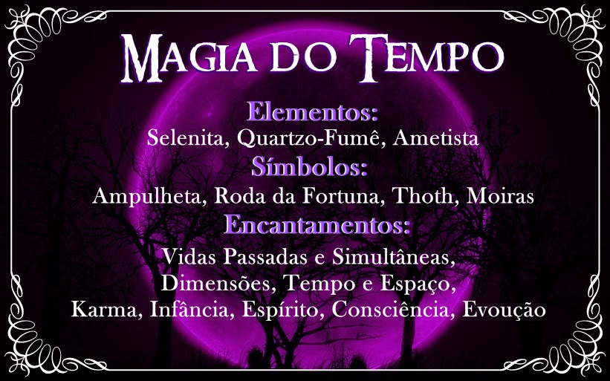
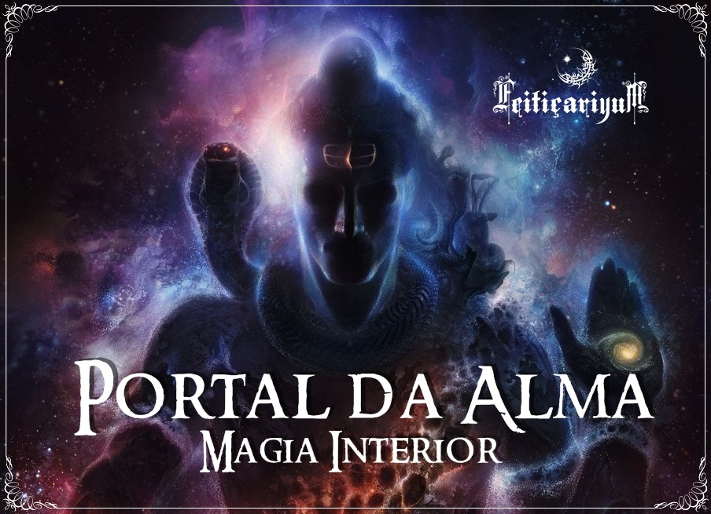

Ritual do Éter

Desenhe os símbolos de cada direção do éter em um papel ou no chão/quadro/madeira com gis. Coloque pedras nas mandalas, como cristal transparente, quartzo-fumê, ametista, selenita.
Escolha uma fotografia da sua criança e faça um círculo de sal grosso ao redor da imagem, podendo acrescentar pedras ou outros elementos que atraiam a energia do amor-próprio, da cura, fé e evolução (ver apostila de oferendas diversas para magia, no portal da terra). Escolha uma ferramenta de proteção e chame seus guardiões pessoais pedindo para protegerem você e sua magia.
Faça a evocação do éter e ative as mandalas conforme o propósito de cada uma delas:
“Eu Clamo pelas Divindades e Guardiões do Elemento Éter! Evoco os Seres e Poderes Etéricos: Acima, Abaixo e do Interior! Abram os Portais da Consciência Evolutiva da Deusa, abençoando-nos com sua Sabedoria e Evolução Divinas! Venham em paz!”
“Eu peço a todos os seres e poderes evocados para ativar essas mandalas com as seguintes funções: desprogramar e desfazer chip, implantes e crenças limitantes, em mim, sobre o karma, desfazendo-me de karmas ilusórios para eu assimilar e concluir meus karmas e missões de vida com sabedoria e ascensão espiritual. Peço, também, para me equilibrar com o mundo externo, me abrindo pra vida lá fora com harmonia e fluidez, respeitando o ritmo de cada um, assim como o meu próprio ritmo. Desfaça tudo o que bloqueia a minha autoconfiança, conectando-me à fé em mim e na vida, fortalecendo a minha segurança interior, harmonizando o meu relacionamento comigo mesmo, com amor-próprio e autorresponsabilidade, resgatando o meu verdadeiro poder pessoal, desmagnetizando as disputas pelo falso poder, as máscaras e projeções psíquicas em outras pessoas, aflorando a minha luz interior e o meu autocontrole para finalizar as repetições negativas de minha vida, direcionando-me rumo a novos e ciclos de luz e bem-viver. Que assim seja e assim é!”
Com uma oração do coração, faça seus pedidos de banimento e de atração de acordo com o que você analisou nos exercícios anteriores. Peça, também, para curar sua criança interior das seguintes energias: culpa, medo, vitimismo, chantagem emocional, birra, vingança, bullying, manipulação, criança mimada, padrões negativos do passado, carência afetiva, autodesamor, insegurança, desamparo, traumas, abusos, apego, superproteção, dependência, entre outras energias que quiser acrescentar, pedindo para ancorá-la e conectá-la ao amor-próprio, autoaceitação e autoconfiança.
Se desejar, faça afirmações e mentalizações positivas e/ou algo que te conecte com as energias do ritual.
Agradeça aos seres e forças evocadas, despedindo-se e finalizando o ritual.

SÍMBOLO MÁGICO ÉTER ACIMA

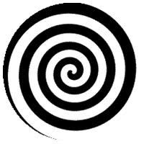

SÍMBOLO MÁGICO ÉTER ABAIXO



SÍMBOLO MÁGICO ÉTER INTERIOR
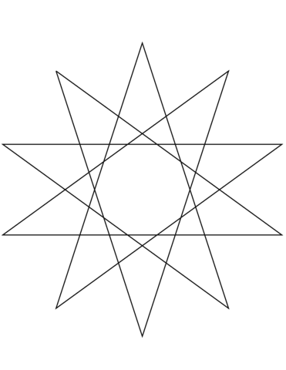

ESTE MATERIAL FOI CRIADO POR ALINE DRÍADE. A SUA DISTRIBUIÇÃO É PROIBÍDA. TODOS OS DIREITOS RESERVADOS, 2019.

